・

特集：あすぴあ、小川駅再開発ビルへ移転

NPO法人小平市民活動ネットワーク　2019年12月10日発行

**市内＆近隣のイベントや市民活動情報が満載！ ２か月分のカレンダーも便利！**

2020年1月号の発行予定は1月10日（金）掲載情報の〆切は1月3日（金）





Vol.191



「連」は、毎月1500部発行し、市内の公民館や地域センター、元気村、福祉会館、社協ボランティアセンター、市役所、各種メディア、当NPO法人の会員、その月の情報掲載団体、過去の関係団体・個人などに配布しています。



掲載に関する問合せ　FAX 042-323-5450（藤原）E-mail:info@kodaira-shimnet.jp http://kodaira-shimnet.jp/

ＮＰＯ法人 小平市民活動ネットワーク



小平市民活動ネットワーク

新年交流会

市民活動、地域での活動、企業、大学などなど、小平で活躍するさまざまな方々が集まります。つながりをつくるチャンス！

どなたでもご参加ください。

【日時】　２０２０年１月３１日（金）１８：３０～２０：３０（予定）

【会場】　小平市福祉会館４階小ホール

【会費】　１０００円

申込・問合せ：☎ 090-4391-4910（藤原）

FAX 042-323-5450

E-mail:info@kodaira-shimnet.jp

http://kodaira-shimnet.jp/

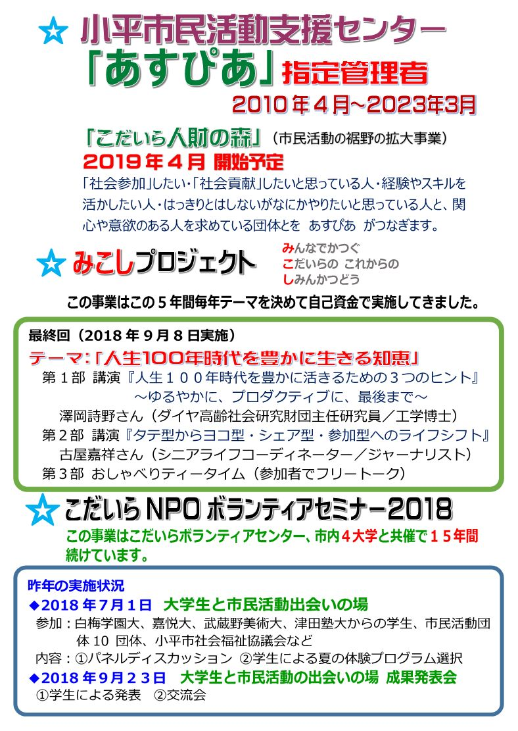



**第1回　講演会　講師:：広石 拓司さん（株式会社エンパブリック代表）**

日時：2020年2月8日(土)　午後1時30分～4時

対象：どなたでも

定員：100人　参加費：無料　　※講演会のみの参加もＯＫ

**第2回・第3回　市民活動の体験講座**

　日時:：2020年 2月15日（土）午後1時30分～４時

３月21日（土）午後1時30分～４時

対象：市民活動体験に興味のある方、どなたでも

定員：30人 参加費：無料

申込・問合せ：小平市民活動支援センターあすぴあ

電話：042-348-2104　Fax:042-348-2115

メール：info@kodaira-shiminkatsudo-ctr.jp

URL:https://kodaira-shiminkatsudo-ctr.jp